Barnehagens fagområder
Fagområdene gjenspeiler områder som har interesse og egenverdi for barna, og skal fremme trivsel, allsidig utvikling og helse. Vi skal se fagområdene i sammenheng, og de skal være en gjennomgående del av avdelingsinnhold.
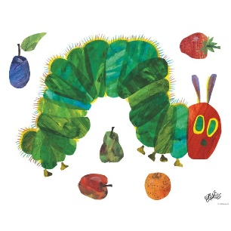
«Barns lek danner et viktig grunnlag for arbeidet med fagområdene» Rammeplanen 2017:30
Kommunikasjon språk og tekst
Erfare ulike formidlingsmåter av fortellingen. Lese/ dramatisere og bruke konkreter.

Natur, miljø og teknologi
Vi opplever årstidene, vi er i naturen, vi skaper gode minner og opplevelser sammen. vi viser respekt for naturen vår. Bli glad i naturen.
Kropp, bevegelse, mat og helse
Vi blir kjent med ulike matvarer og skal fremme utvikling og helse.
Slik arbeider vi med fagområdene på TUSS gjennom temaet vårt.
Den lille larven Aldrimett

Nærmiljø og samfunn
Kvernevik byr på et rikt naturområde, hvor vi kan finne dyreliv og planteliv.
Etikk, religion og filosofi
Utvikle interesse og respekt for hverandre og forstå verdien av likheter og ulikheter i ett felleskap
Kunst, kultur og kreativitet
Lage ting fra fortellingen. Bruke ulike teknikker, matrialer og verktøy
Antall, rom og form Tall,
Tall, mengde, telling og størrelse.

